|  |  |  |  |  |  |
| --- | --- | --- | --- | --- | --- |
| **주차** | 20 | **기간** | 11.07~11.13 | **지도교수** | (서명) |
| 이번주 한일 요약 | 배경제작 연습 | | | | |

<상세 수행내용>

3D애니메이션2 기말과제로 단편 애니메이션을 만든 과제를 수행할 겸 배경 제작을 연습하였다.

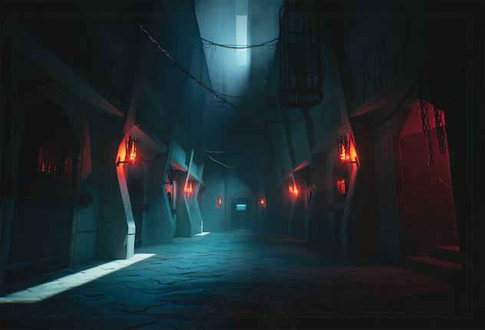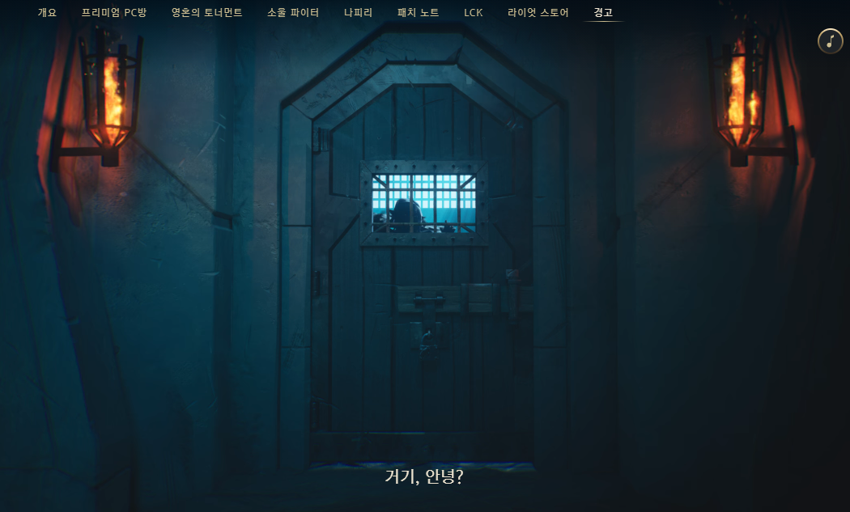

위의 이미지를 참고하여 지하 감옥 배경을 제작하기로 하였다.

배경 제작할때는 블렌더가 맥스에 비해 텍스쳐입히기나 조각내는 것이 더욱 편하기 때문에 이용하여 만들었다.

|  |  |  |  |
| --- | --- | --- | --- |
| **문제점 정리** |  | | |
| **해결방안** |  | | |
| **다음주차** | 21 | **다음기간** | 11.14 ~ 11.20 |
| **다음주 할일** | 배경제작 연습 | | |
| **지도 교수**  **Comment** |  | | |